O objetivo dessa atividade é ajudá-los a documentar as duas funcionalidades que vocês escolheram desenvolver no projeto da disciplina e refletir acerca de sua completude e complexidade.
A atividade consiste em vocês preencherem o formulário abaixo.

Funcionalidade 1
Título | Gerenciar Spots e Sessões de Treino
Descrição | Permite cadastrar, editar e excluir Spots esportivos com localização no mapa, criar e consultar Sessões de Treino vinculadas a esses Spots, filtrar sessões por local ou status temporal e controlar regras de cancelamento conforme o horário de início e fim da sessão.
Entidades envolvidas | Spot e Sessão de Treino, com relação indireta com Atleta, Fotógrafo e CheckIn.

Regras de negócio

RN 1
Título | Nome do Spot obrigatório.
Descrição | Todo Spot deve possuir um nome informado, pois ele representa o local físico onde a prática esportiva acontece.
Consultas | Não requer consulta ao banco de dados.
Complexidade | Baixa

RN 2
Título | Coordenadas do Spot obrigatórias.
Descrição | Todo Spot deve possuir latitude e longitude, pois a localização é necessária para associar sessões, check-ins e futuras validações por local.
Consultas | Não requer consulta ao banco de dados.
Complexidade | Baixa

RN 3
Título | Latitude do Spot deve ser válida.
Descrição | A latitude informada para o Spot deve estar dentro do intervalo permitido, entre -90 e 90.
Consultas | Não requer consulta ao banco de dados.
Complexidade | Baixa

RN 4
Título | Longitude do Spot deve ser válida.
Descrição | A longitude informada para o Spot deve estar dentro do intervalo permitido, entre -180 e 180.
Consultas | Não requer consulta ao banco de dados.
Complexidade | Baixa

RN 5
Título | Spot cadastrado deve receber identificador.
Descrição | Após o cadastro válido, o Spot deve ser salvo e possuir um identificador único para permitir futuras consultas e associações com sessões.
Consultas | Consultar/salvar o Spot no repositório de Spots.
Complexidade | Média

RN 6
Título | Sessão deve estar vinculada a um Spot existente.
Descrição | Uma Sessão de Treino só pode ser criada se estiver associada a um Spot previamente cadastrado.
Consultas | Consultar se existe um Spot com o identificador informado.
Complexidade | Média

RN 7
Título | Data e hora de início da Sessão são obrigatórias.
Descrição | Toda Sessão deve possuir uma data e hora de início, pois esse campo define quando a sessão passa a aceitar check-ins.
Consultas | Não requer consulta ao banco de dados.
Complexidade | Baixa

RN 8
Título | Data e hora de fim da Sessão são obrigatórias.
Descrição | Toda Sessão deve possuir uma data e hora de fim, pois esse campo define quando a sessão deixa de aceitar check-ins.
Consultas | Não requer consulta ao banco de dados.
Complexidade | Baixa

RN 9
Título | Fim da Sessão deve ser posterior ao início.
Descrição | A Sessão não pode possuir horário de fim anterior ou igual ao horário de início.
Consultas | Não requer consulta ao banco de dados.
Complexidade | Baixa

RN 10
Título | Sessão cadastrada deve receber identificador.
Descrição | Após ser criada validamente, a Sessão deve ser salva com um identificador único para permitir consulta, cancelamento, check-in e vínculo com outros módulos.
Consultas | Salvar a Sessão no repositório de Sessões e recuperar seu identificador.
Complexidade | Média

RN 11
Título | Sessão ativa depende da janela temporal.
Descrição | Uma Sessão só é considerada ativa quando o momento atual está entre seu início e seu fim.
Consultas | Consultar Sessões cujo início seja menor ou igual ao momento atual e cujo fim seja maior ou igual ao momento atual.
Complexidade | Média

RN 12
Título | Sessão cancelada não é considerada ativa.
Descrição | Mesmo que o horário atual esteja dentro da janela temporal, uma Sessão cancelada não deve aparecer na lista de sessões ativas.
Consultas | Consultar Sessões ativas filtrando apenas aquelas que não possuem status cancelado.
Complexidade | Média

RN 13
Título | Sessão cancelada não aceita check-in.
Descrição | Caso uma Sessão tenha sido cancelada, nenhum atleta pode realizar check-in nela.
Consultas | Consultar a Sessão pelo identificador e verificar seu status antes de permitir check-in.
Complexidade | Média

RN 14
Título | Sessão só pode ser cancelada antes de iniciar.
Descrição | O cancelamento de uma Sessão só é permitido enquanto o horário atual ainda for anterior ao horário de início da Sessão.
Consultas | Consultar a Sessão pelo identificador e comparar o horário atual com o horário de início.
Complexidade | Média

RN 15
Título | Sessão já iniciada não pode ser cancelada.
Descrição | Se a Sessão já começou, o sistema deve rejeitar o cancelamento para evitar inconsistência com check-ins, atividades e fotos já associadas.
Consultas | Consultar a Sessão pelo identificador e consultar se há check-ins ou registros relacionados, quando aplicável.
Complexidade | Média

RN 16
Título | Cancelamento de Sessão deve preservar histórico.
Descrição | Cancelar uma Sessão não deve apagar seu registro; a Sessão deve apenas ser marcada como cancelada.
Consultas | Consultar a Sessão pelo identificador e atualizar seu status para cancelada.
Complexidade | Média

RN 17
Título | Consulta por ID deve retornar apenas Sessão existente.
Descrição | Ao consultar uma Sessão por identificador, o sistema deve retornar a Sessão correspondente ou informar que ela não foi encontrada.
Consultas | Consultar Sessão pelo identificador informado.
Complexidade | Média

RN 18
Título | Pesquisa por Spot deve retornar apenas sessões daquele Spot.
Descrição | Ao pesquisar Sessões por Spot, o sistema deve retornar somente as sessões vinculadas ao Spot informado.
Consultas | Consultar Sessões filtrando pelo identificador do Spot.
Complexidade | Média

RN 19
Título | Pesquisa por período deve respeitar intervalo informado.
Descrição | Ao pesquisar Sessões por período, o sistema deve retornar sessões cuja janela temporal esteja dentro do período ou intersecte o período pesquisado.
Consultas | Consultar Sessões filtrando por data/hora de início e fim.
Complexidade | Alta

RN 20
Título | Sessões futuras não devem aparecer como ativas.
Descrição | Uma sessão de treino cujo horário de início seja posterior ao momento atual não deve ser considerada ativa.
Consultas | Consultar sessões cujo início seja menor ou igual ao momento atual, cujo fim seja maior ou igual ao momento atual e cujo status seja diferente de cancelada.
Complexidade | Média

RN 21
Título | Busca de endereço deve localizar o Spot no mapa.
Descrição | Ao informar um endereço no campo de localização, o sistema deve consultar o serviço de geocodificação e posicionar o mapa no local encontrado.
Consultas | Consultar o endpoint de geocodificação e retornar latitude, longitude e endereço aproximado.
Complexidade | Média

RN 22
Título | Pino selecionado no mapa deve atualizar as coordenadas do Spot.
Descrição | Quando o usuário clicar ou mover o pino no mapa, a latitude e a longitude do formulário devem ser atualizadas automaticamente.
Consultas | Não requer consulta ao banco de dados; apenas atualiza o estado do formulário antes de salvar.
Complexidade | Baixa

RN 23
Título | Edição de Spot deve preservar o identificador existente.
Descrição | Ao editar um Spot, o sistema deve reutilizar o mesmo formulário de cadastro, permitindo alterar nome, descrição e posição no mapa sem criar um novo registro.
Consultas | Consultar o Spot pelo identificador e atualizar seus dados no repositório.
Complexidade | Média

RN 24
Título | Exclusão de Spot deve exigir confirmação do usuário.
Descrição | Antes de remover um Spot da lista, o sistema deve solicitar confirmação para evitar exclusão acidental de locais cadastrados.
Consultas | Consultar o Spot pelo identificador e removê-lo ou marcá-lo como excluído conforme a estratégia de persistência.
Complexidade | Média

RN 25
Título | Sessão não pode ser criada no passado.
Descrição | O sistema deve rejeitar a criação de Sessão de Treino quando a data e hora de início informadas forem anteriores ao momento atual.
Consultas | Comparar o horário atual com o início informado antes de salvar a Sessão.
Complexidade | Baixa

RN 26
Título | Sessão já iniciada não pode ter início alterado.
Descrição | Quando uma Sessão já tiver começado, o sistema deve bloquear alterações que mudem seu início, evitando inconsistência na linha temporal da sessão.
Consultas | Consultar a Sessão pelo identificador e comparar o horário atual com o início salvo.
Complexidade | Média

RN 27
Título | Filtros de Sessão devem combinar Spot e status temporal.
Descrição | Na tela de Sessões, o filtro por Spot e a opção de mostrar apenas sessões acontecendo agora devem poder ser usados em conjunto.
Consultas | Consultar Sessões aplicando simultaneamente o identificador do Spot e a janela temporal ativa quando solicitado.
Complexidade | Média

RN 28
Título | Cancelamento deve ser bloqueado para Sessão iniciada ou encerrada.
Descrição | O botão de cancelar deve ficar indisponível ou a ação deve ser rejeitada quando a Sessão já tiver iniciado ou já estiver encerrada.
Consultas | Consultar a Sessão e comparar o momento atual com os horários de início e fim antes de cancelar.
Complexidade | Média

Protótipos da interface com o usuário
Abaixo estão os protótipos atualizados da Funcionalidade 1, incluindo localização no mapa, edição de Spot, filtros de Sessões, status visual e mensagens de erro.
Protótipo da Tela de Spots com Localização no Mapa
Exibe o cadastro de Spot com busca de endereço, mapa interativo e pino selecionado para definir as coordenadas.
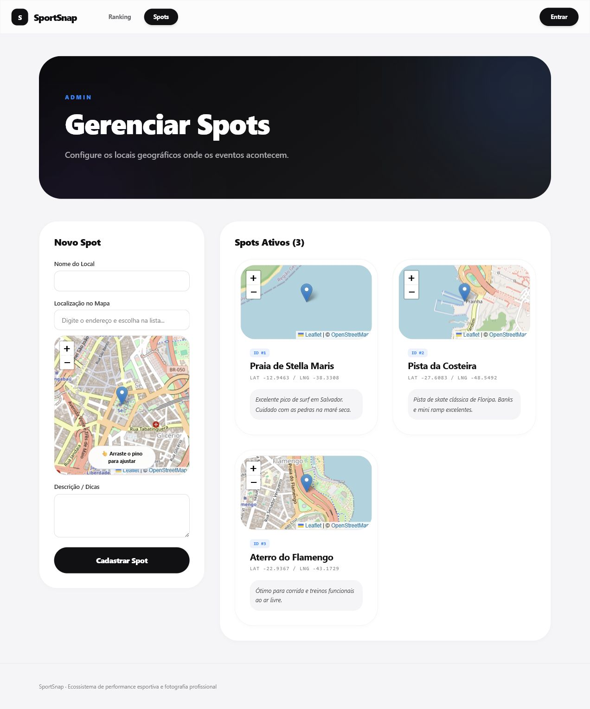
Protótipo da Edição de Spot
Demonstra que o mesmo formulário permite alterar nome, descrição e posição no mapa de um Spot existente.
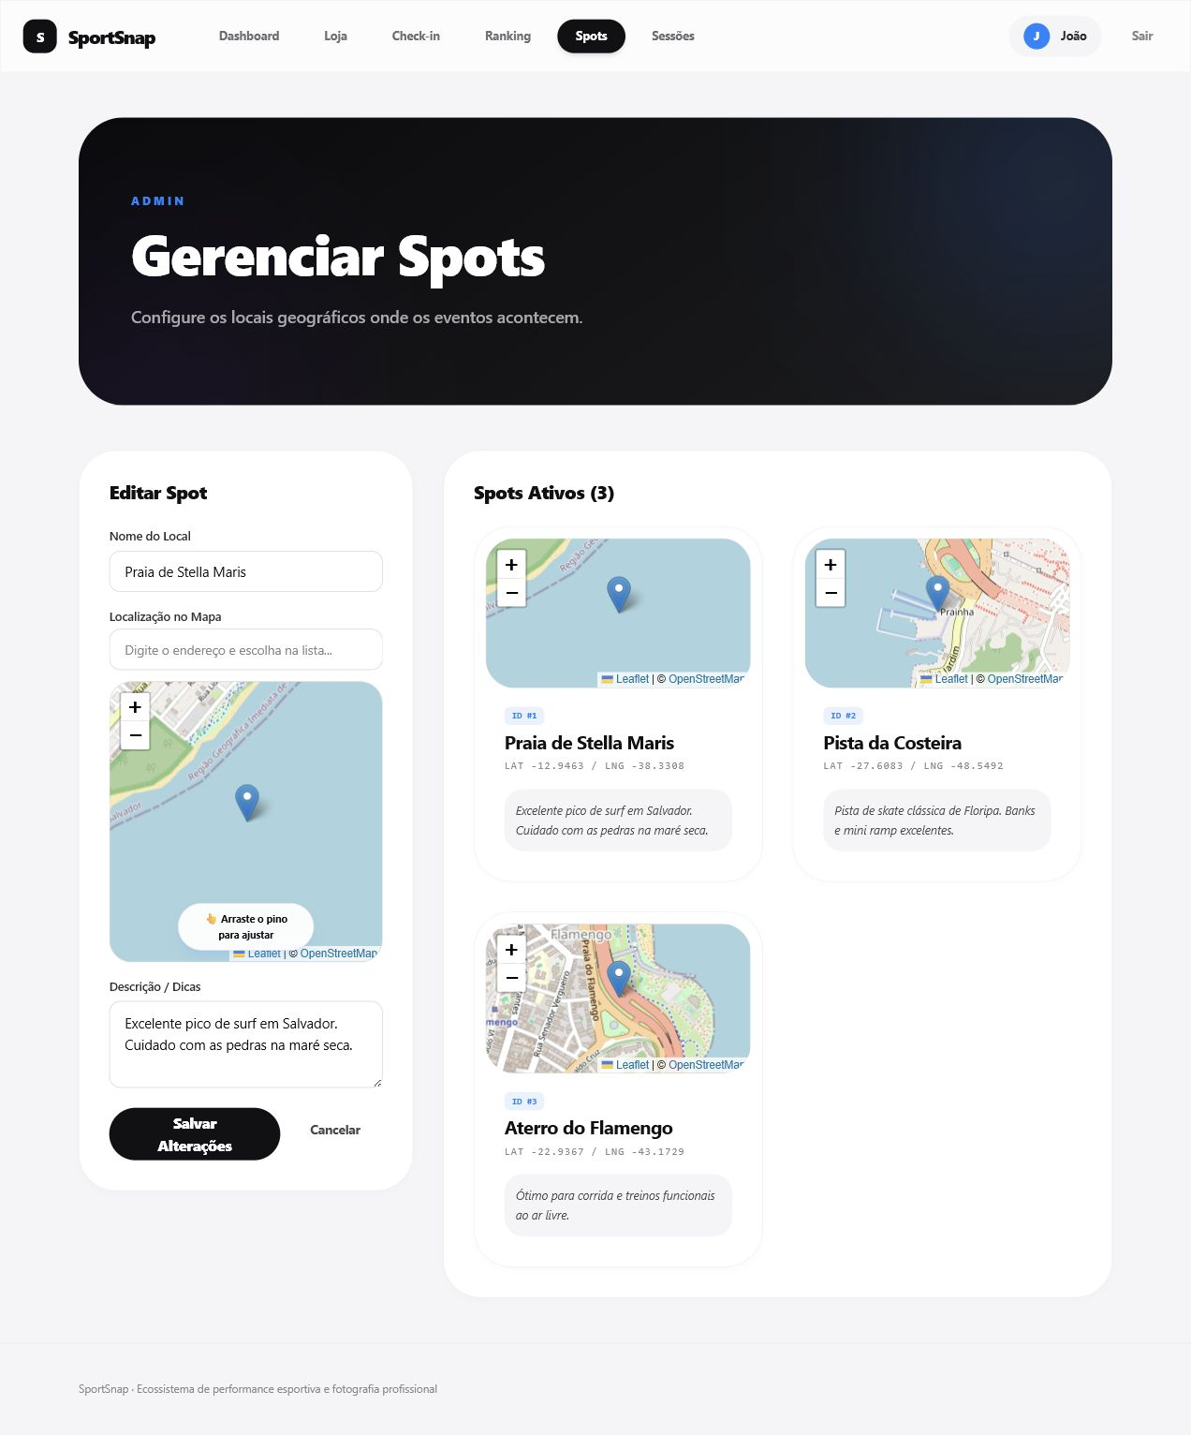
Protótipo da Tela de Sessões com Filtros
Mostra o filtro por Spot, o checkbox para exibir apenas sessões acontecendo agora, mapa no card e status visual.
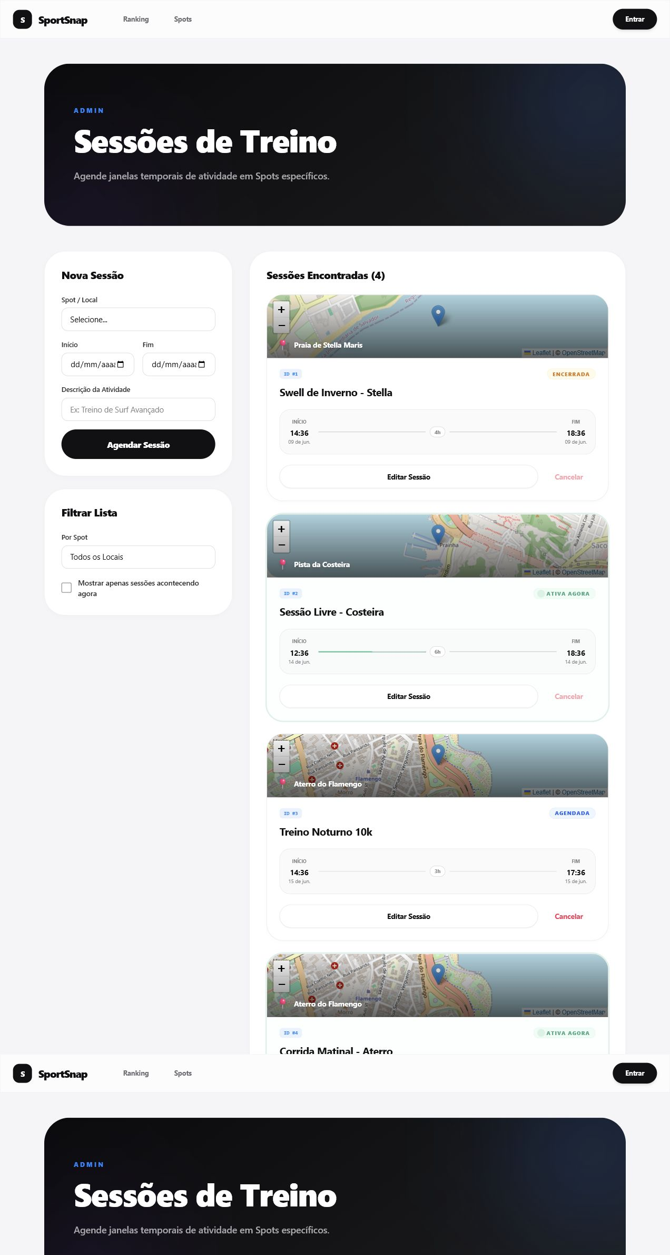
Protótipo da Lista Apenas com Sessões Ativas
Demonstra a aplicação do filtro temporal para listar somente sessões ativas no momento.
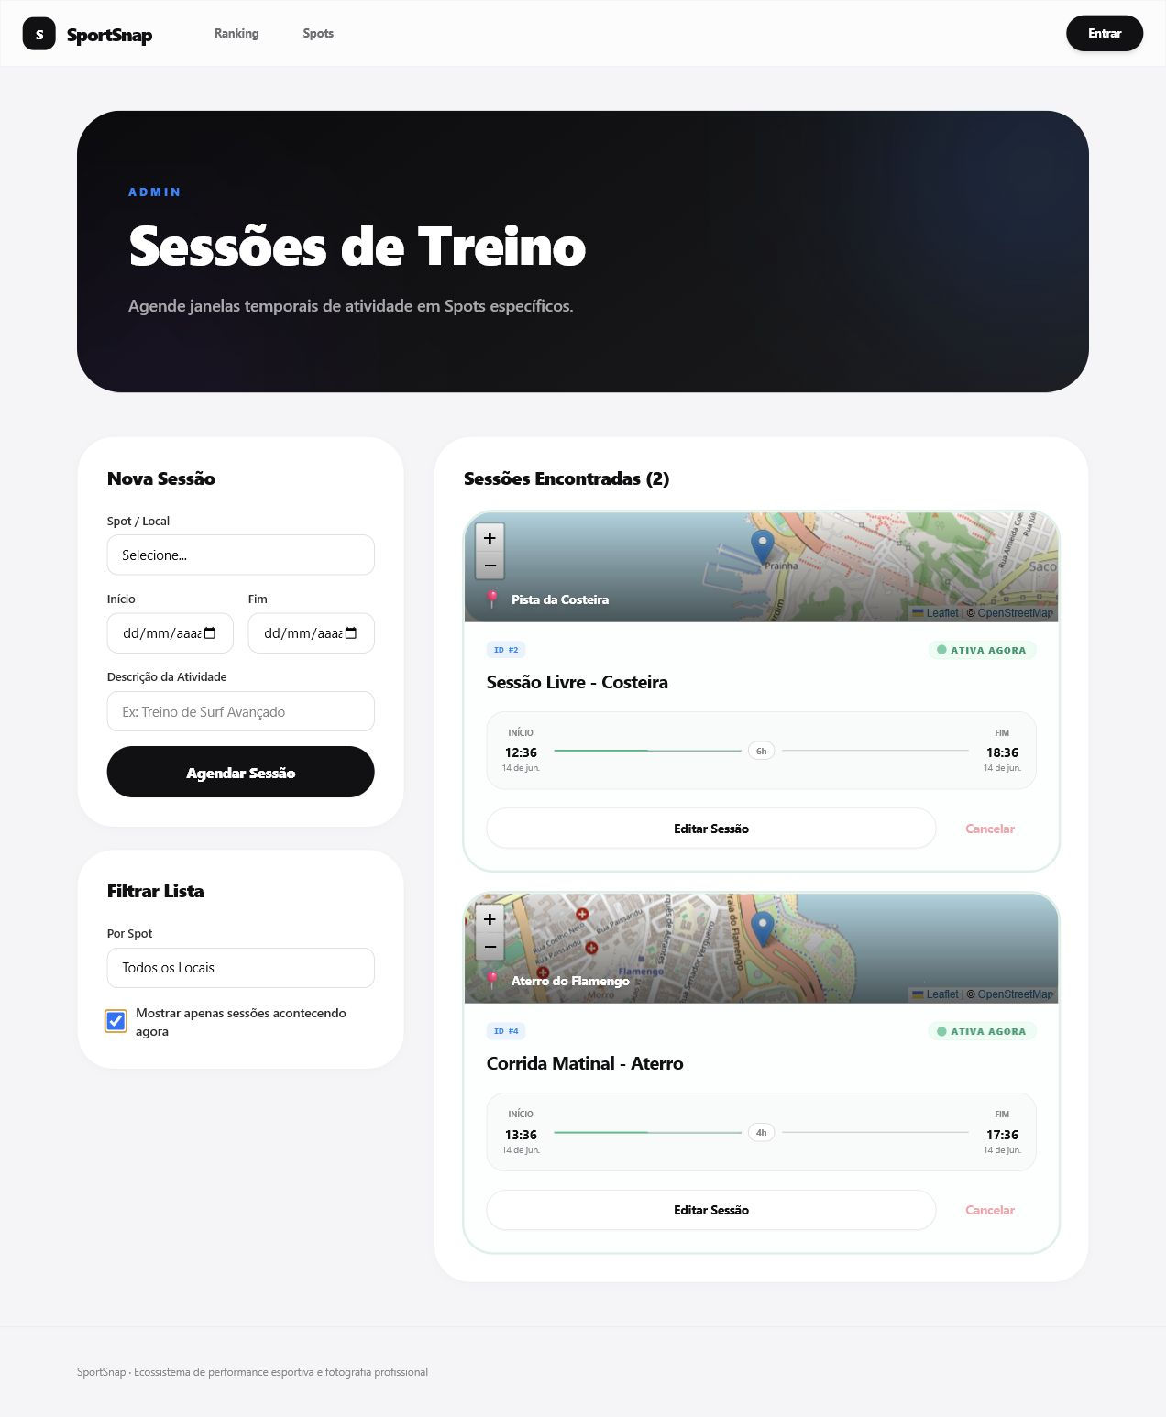
Protótipo da Mensagem de Erro ao Criar Sessão no Passado
Mostra a validação impedindo o cadastro de Sessão com horário de início anterior ao momento atual.
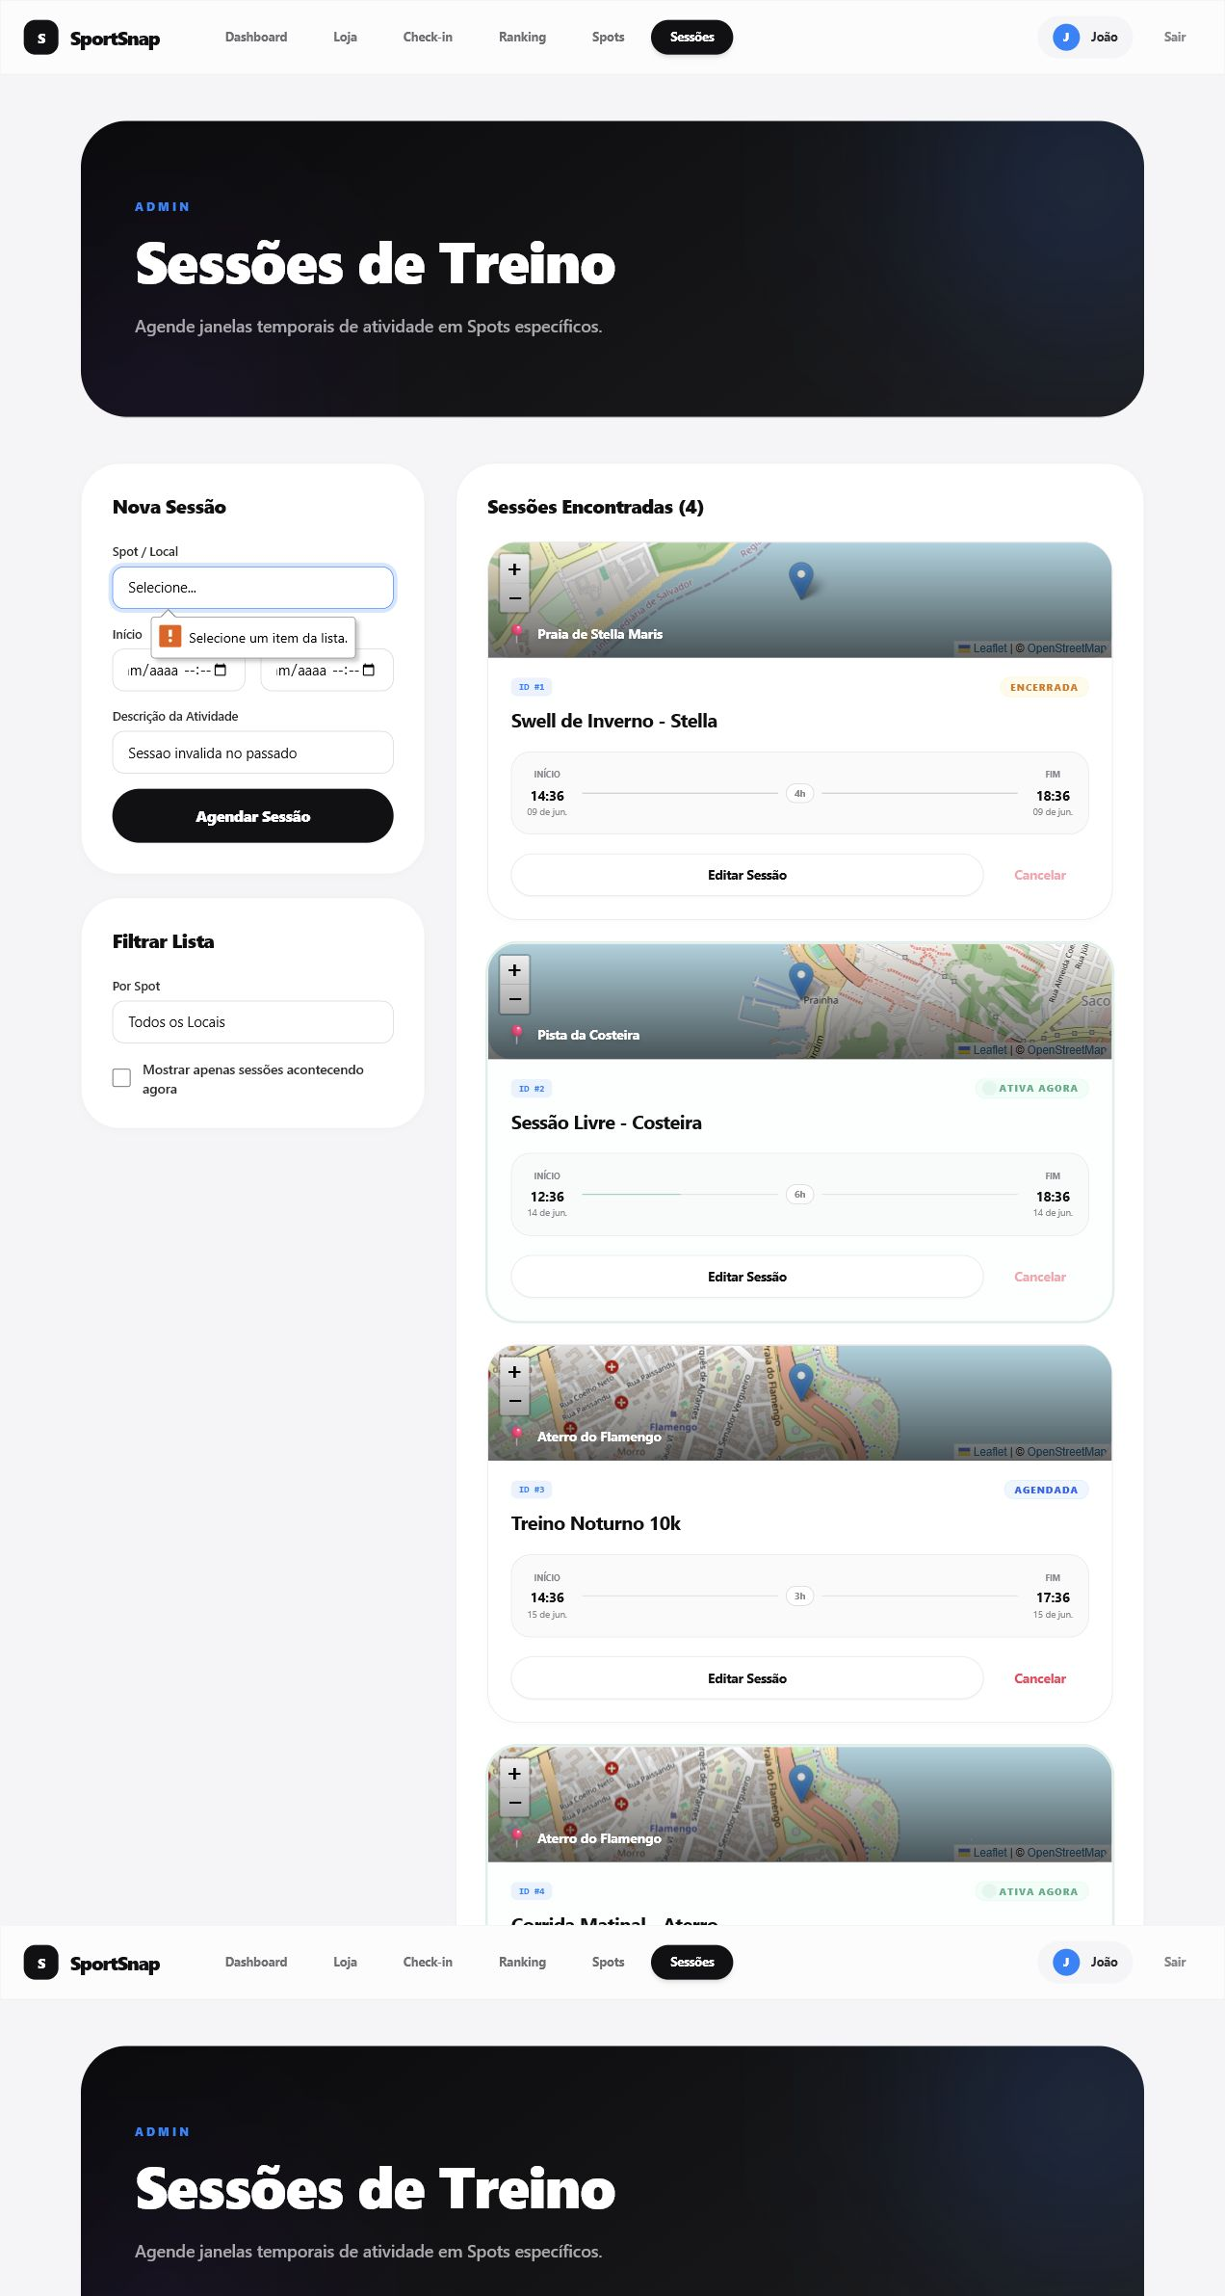

Funcionalidade 2
Título | Gerenciar Check-in, Checkout e Performance
Descrição | Permite que o atleta realize check-in em uma Sessão ativa, acompanhe o check-in em aberto, registre performance com esporte, intensidade e métricas dinâmicas, visualize XP estimado em tempo real, realize checkout e consulte o resumo/histórico da atividade.
Entidades envolvidas | Atleta, Sessão, CheckIn, RegistroDePerformance, Métrica de Treino, Shadow Stats e Evento de Domínio.

Regras de negócio

RN 1
Título | Check-in exige Sessão existente.
Descrição | Um CheckIn só pode ser realizado se a Sessão informada existir no sistema.
Consultas | Consultar Sessão pelo identificador informado.
Complexidade | Média

RN 2
Título | Check-in só é aceito em Sessão ativa.
Descrição | O atleta só pode realizar CheckIn se o momento atual estiver dentro da janela temporal da Sessão.
Consultas | Consultar Sessão pelo identificador e verificar início e fim.
Complexidade | Média

RN 3
Título | Check-in em Sessão encerrada deve ser rejeitado.
Descrição | Se o horário atual for posterior ao fim da Sessão, o sistema deve impedir o CheckIn e informar que a Sessão está encerrada.
Consultas | Consultar Sessão pelo identificador e comparar horário atual com horário de fim.
Complexidade | Média

RN 4
Título | Check-in em Sessão futura deve ser rejeitado.
Descrição | Se o horário atual for anterior ao início da Sessão, o sistema deve impedir o CheckIn, pois a Sessão ainda não começou.
Consultas | Consultar Sessão pelo identificador e comparar horário atual com horário de início.
Complexidade | Média

RN 5
Título | Check-in em Sessão cancelada deve ser rejeitado.
Descrição | Uma Sessão marcada como cancelada não pode receber novos CheckIns, mesmo que esteja dentro da janela temporal original.
Consultas | Consultar Sessão pelo identificador e verificar status de cancelamento.
Complexidade | Média

RN 6
Título | Atleta não pode fazer check-in duplicado na mesma Sessão.
Descrição | O mesmo atleta não pode possuir mais de um CheckIn válido para a mesma Sessão.
Consultas | Consultar se já existe CheckIn do atleta para a Sessão informada.
Complexidade | Média

RN 7
Título | Check-in realizado deve receber identificador.
Descrição | Todo CheckIn registrado com sucesso deve ser salvo com identificador único para permitir cancelamento, consulta e vínculo com atividades.
Consultas | Salvar CheckIn no repositório de CheckIns e recuperar seu identificador.
Complexidade | Média

RN 8
Título | Check-in realizado deve publicar evento de domínio.
Descrição | Quando um CheckIn é registrado com sucesso, o sistema deve publicar um evento CheckInRealizadoEvento.
Consultas | Consultar/salvar o CheckIn e acionar o barramento de eventos.
Complexidade | Média

RN 9
Título | Atividade exige CheckIn existente.
Descrição | Uma Atividade só pode ser registrada se estiver vinculada a um CheckIn existente.
Consultas | Consultar CheckIn pelo identificador informado.
Complexidade | Média

RN 10
Título | Atividade não pode ser registrada em CheckIn cancelado.
Descrição | Se o CheckIn estiver cancelado, o sistema deve rejeitar qualquer novo RegistroDeAtividade associado a ele.
Consultas | Consultar CheckIn pelo identificador e verificar status de cancelamento.
Complexidade | Média

RN 11
Título | Métricas da performance devem possuir valor positivo.
Descrição | Toda métrica numérica informada no registro de performance deve possuir valor maior que zero, pois valores nulos, zerados ou negativos invalidam o treino.
Consultas | Não requer consulta ao banco de dados.
Complexidade | Baixa

RN 12
Título | Duração da atividade deve ser positiva.
Descrição | O RegistroDeAtividade deve possuir duração maior que zero, pois duração nula ou negativa não representa uma atividade válida.
Consultas | Não requer consulta ao banco de dados.
Complexidade | Baixa

RN 13
Título | Intensidade da atividade é obrigatória.
Descrição | Todo RegistroDeAtividade deve possuir intensidade informada para permitir o cálculo correto de XP.
Consultas | Não requer consulta ao banco de dados.
Complexidade | Baixa

RN 14
Título | Intensidade deve aceitar apenas valores válidos.
Descrição | A intensidade da atividade deve ser classificada apenas como baixa, média ou alta.
Consultas | Não requer consulta ao banco de dados.
Complexidade | Baixa

RN 15
Título | XP deve ser calculado por duração, métricas e intensidade.
Descrição | O XP acumulado no CheckIn deve considerar a duração do treino, os valores das métricas registradas e o multiplicador de intensidade selecionado pelo atleta.
Consultas | Consultar o CheckIn, validar as métricas registradas e salvar o RegistroDePerformance associado.
Complexidade | Alta

RN 16
Título | Multiplicadores de intensidade devem ser fixos.
Descrição | O sistema deve aplicar multiplicador 1 para intensidade baixa, 2 para intensidade média e 3 para intensidade alta.
Consultas | Não requer consulta ao banco de dados, salvo se os multiplicadores forem configuráveis.
Complexidade | Baixa

RN 17
Título | Registro de atividade deve publicar evento de domínio.
Descrição | Ao registrar uma Atividade com sucesso, o sistema deve publicar AtividadeRegistradaEvento para integração com o contexto de gamificação.
Consultas | Consultar CheckIn, salvar RegistroDeAtividade e publicar evento no barramento de eventos.
Complexidade | Média

RN 18
Título | CheckIn sem atividade pode ser cancelado.
Descrição | O atleta pode cancelar um CheckIn apenas se ainda não houver RegistroDeAtividade associado a ele.
Consultas | Consultar CheckIn pelo identificador e verificar se existem atividades associadas.
Complexidade | Média

RN 19
Título | CheckIn com atividade registrada não pode ser cancelado.
Descrição | Se o atleta já registrou uma atividade no CheckIn, o cancelamento deve ser rejeitado para preservar o histórico de performance e XP.
Consultas | Consultar se existem RegistrosDeAtividade vinculados ao CheckIn.
Complexidade | Média

RN 20
Título | Histórico deve listar apenas CheckIns do atleta consultado.
Descrição | Ao consultar o histórico de check-ins de um atleta, o sistema deve retornar apenas os registros associados ao identificador do próprio atleta.
Consultas | Consultar CheckIns no banco de dados filtrando pelo identificador do atleta.
Complexidade | Média

RN 21
Título | Checkout deve registrar o encerramento do CheckIn.
Descrição | Ao realizar checkout, o sistema deve gravar o momento de saída do atleta e encerrar o check-in ativo naquela Sessão.
Consultas | Consultar o CheckIn ativo do atleta e atualizar sua data/hora de checkout.
Complexidade | Média

RN 22
Título | Performance não pode ser registrada após checkout.
Descrição | Depois que o checkout for realizado, o sistema deve bloquear o registro de nova performance para aquele CheckIn, preservando o estado final da participação.
Consultas | Consultar o CheckIn e verificar se já existe data/hora de checkout antes de permitir o registro.
Complexidade | Média

RN 23
Título | Registro de performance deve exigir seleção de esporte.
Descrição | O atleta deve selecionar o esporte praticado antes de salvar a performance, pois as métricas disponíveis dependem dessa escolha.
Consultas | Não requer consulta ao banco de dados, salvo quando a lista de esportes for persistida.
Complexidade | Baixa

RN 24
Título | Métricas disponíveis devem variar conforme o esporte.
Descrição | Ao selecionar um esporte, o sistema deve exibir somente as métricas compatíveis com aquela modalidade, como distância, tempo, repetições, carga ou ritmo.
Consultas | Consultar ou carregar o catálogo de métricas vinculadas ao esporte selecionado.
Complexidade | Média

RN 25
Título | Atleta pode criar métrica personalizada.
Descrição | Quando uma métrica necessária não estiver disponível, o atleta pode cadastrar uma nova métrica informando nome e unidade, salvando-a em seu perfil.
Consultas | Salvar a métrica personalizada vinculada ao perfil do atleta.
Complexidade | Média

RN 26
Título | Ganhos estimados devem ser calculados em tempo real.
Descrição | Enquanto o atleta preenche esporte, intensidade e métricas, o sistema deve atualizar o box de ganhos estimados com o XP previsto antes do salvamento.
Consultas | Não requer consulta ao banco de dados; o cálculo pode ser feito com os dados preenchidos no formulário.
Complexidade | Média

RN 27
Título | XP registrado deve ser sincronizado com Shadow Stats.
Descrição | Após salvar a performance, o XP calculado deve ser somado aos Shadow Stats do atleta para refletir a evolução da experiência esportiva.
Consultas | Consultar o perfil/Shadow Stats do atleta e atualizar o total de XP acumulado.
Complexidade | Alta

RN 28
Título | Histórico deve diferenciar status do CheckIn.
Descrição | A lista de histórico deve apresentar estados distintos, como Check-out Realizado, Performance Pendente e Sessão Encerrada sem Treino.
Consultas | Consultar CheckIns do atleta, registros de performance e dados temporais da Sessão.
Complexidade | Média

RN 29
Título | Resumo da atividade deve consolidar XP, métricas e evolução.
Descrição | O modal de resumo deve exibir XP acumulado, métricas registradas e gráfico de evolução do treino, permitindo ao atleta revisar o resultado da atividade.
Consultas | Consultar CheckIn, RegistroDePerformance e histórico de XP/métricas do atleta.
Complexidade | Alta

RN 30
Título | Registro com métrica sem valor positivo deve exibir erro.
Descrição | Se o atleta tentar salvar uma performance com alguma métrica sem valor positivo, o sistema deve exibir mensagem de erro e impedir o salvamento.
Consultas | Validar os valores informados antes de persistir o RegistroDePerformance.
Complexidade | Baixa

Protótipos da interface com o usuário
Abaixo estão os protótipos atualizados da Funcionalidade 2, cobrindo check-in ativo, registro de performance, métricas dinâmicas, checkout, histórico e resumo da atividade.
Protótipo de Sessões Ativas Agora para Check-in
Exibe as sessões disponíveis no momento, com mapa do Spot e ação de check-in.
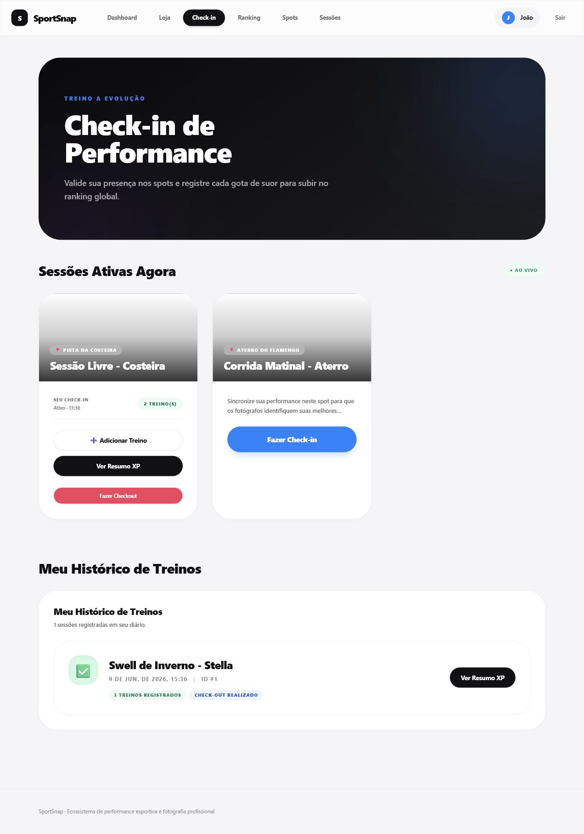
Protótipo do Check-in Ativo com Ações
Mostra o card de check-in ativo com as ações Registrar Performance, Fazer Checkout e Cancelar.
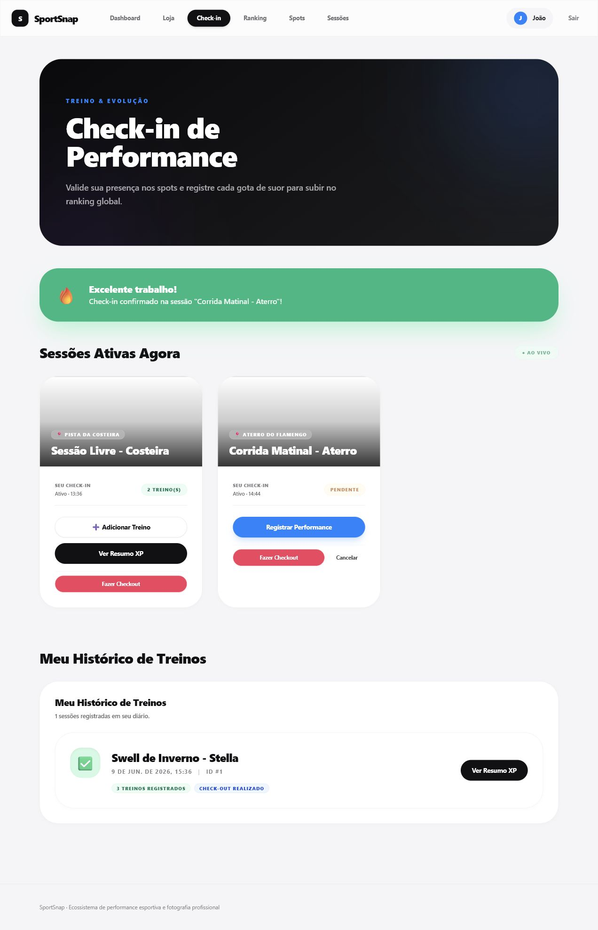
Protótipo de Checkout Realizado
Demonstra o estado após checkout, sem ação de registrar performance para o CheckIn encerrado.
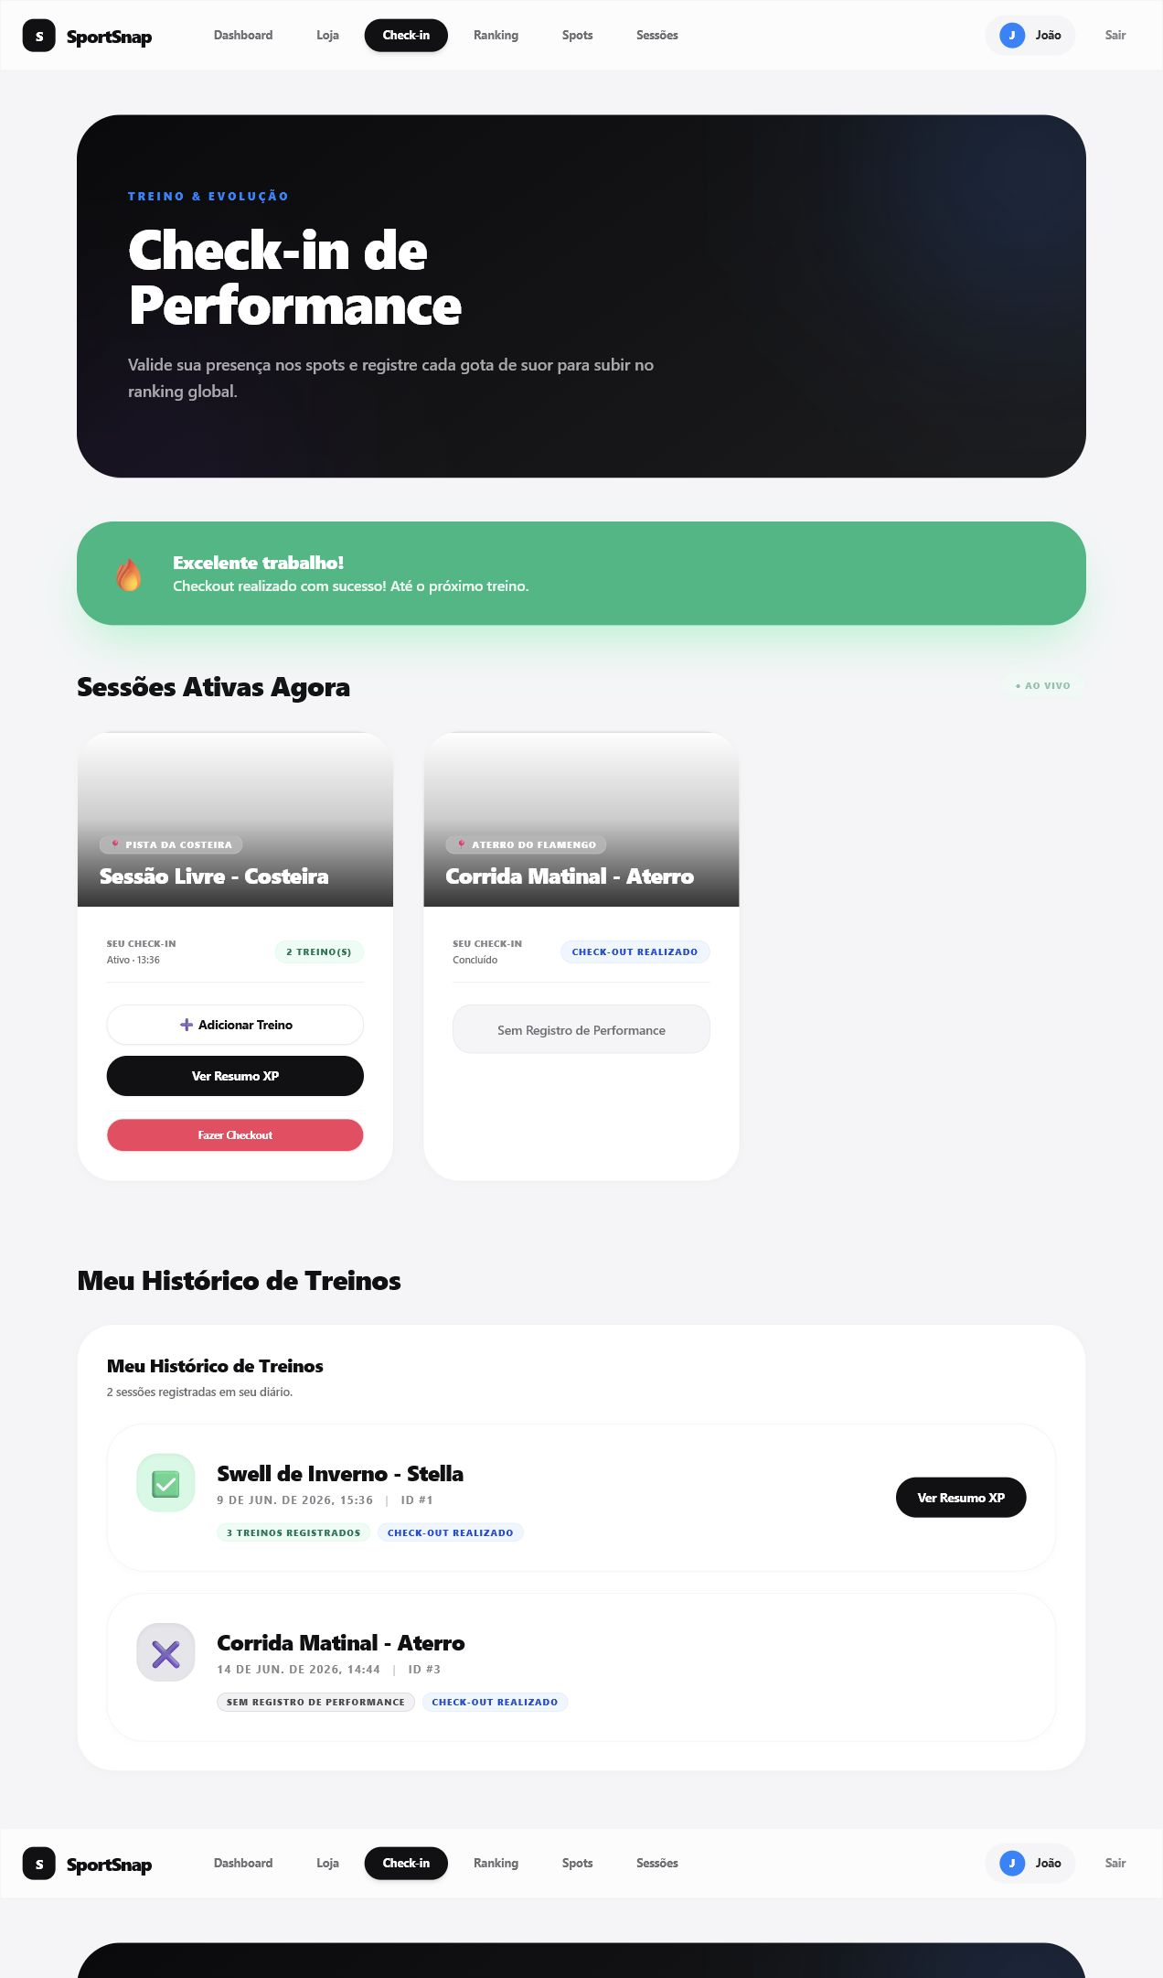
Protótipo do Modal Registrar Performance
Apresenta seleção de esporte, intensidade do treino, seletor de métricas e campos dinâmicos.
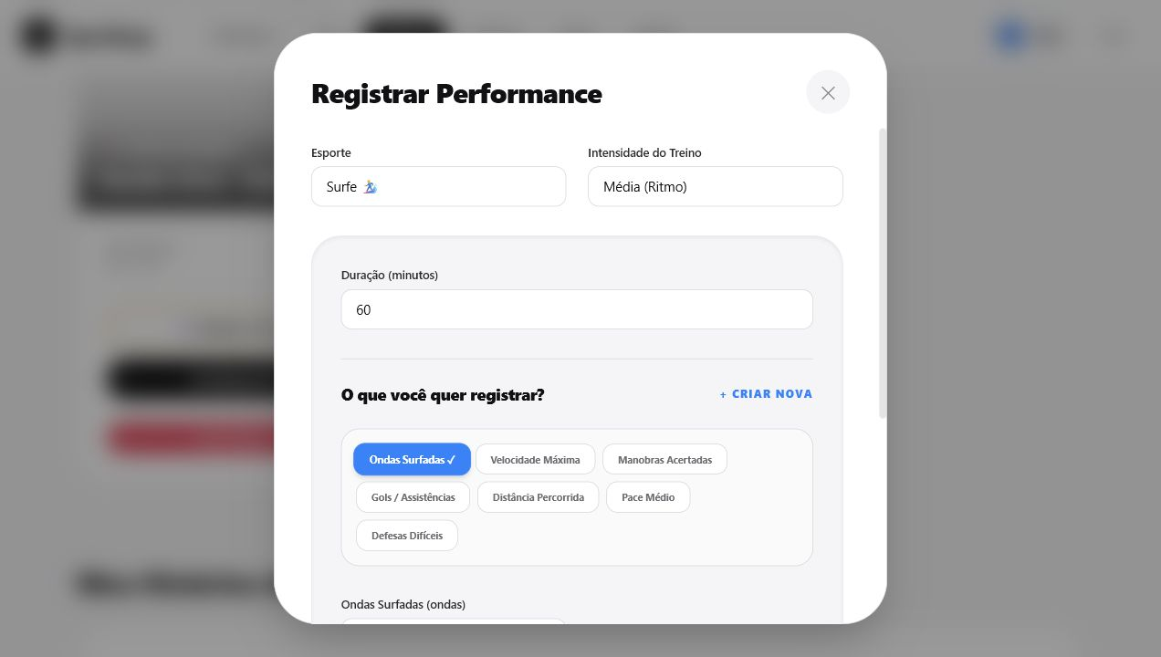
Protótipo de Nova Métrica Personalizada
Mostra o formulário de métrica personalizada com nome, unidade e botão de salvar no perfil.
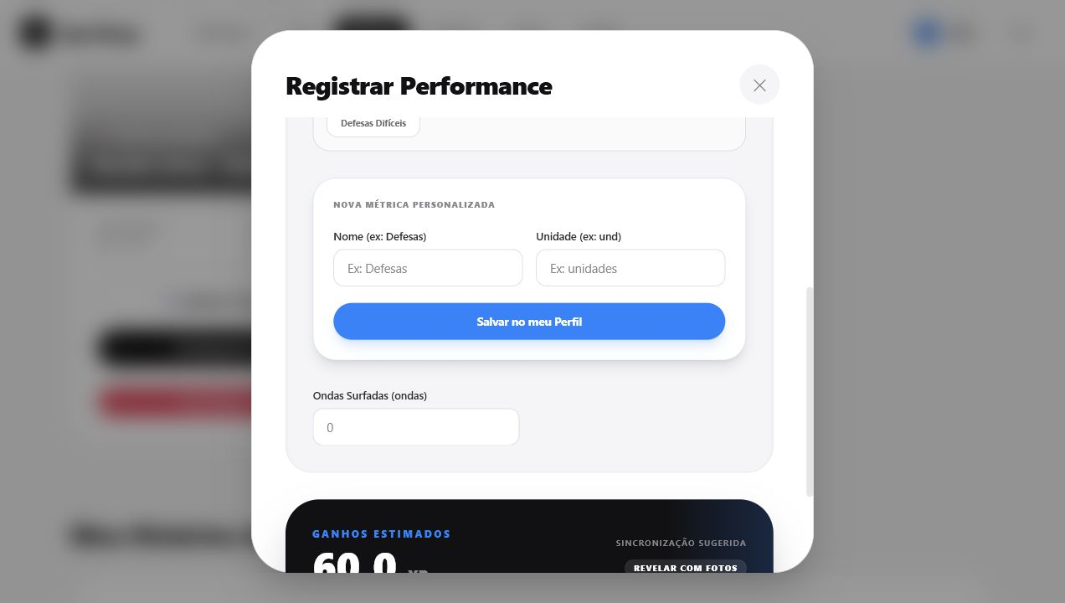
Protótipo de Ganhos Estimados
Exibe o XP calculado em tempo real e a sugestão de sincronização com Shadow Stats.
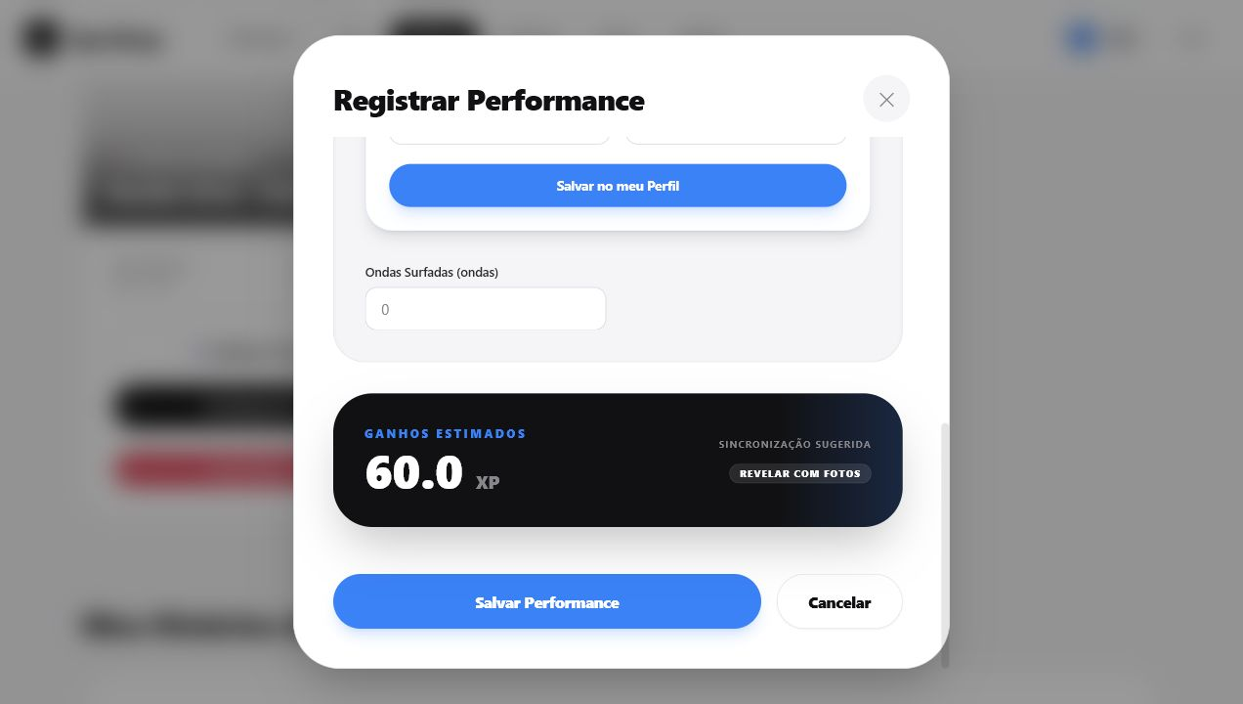
Protótipo da Mensagem de Erro para Métrica Inválida
Mostra a validação impedindo registro de performance com métrica sem valor positivo.
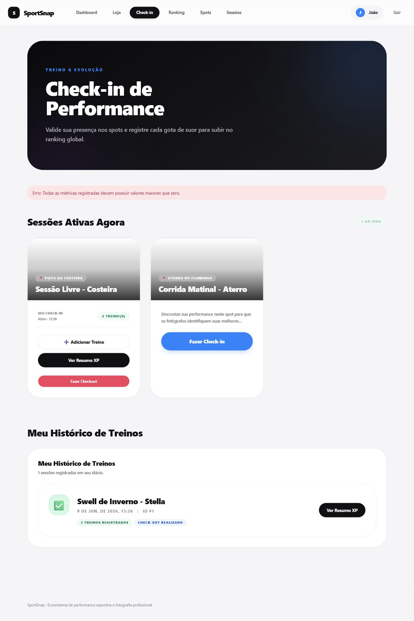
Protótipo do Resumo da Atividade
Apresenta XP acumulado, métricas registradas e dados consolidados da atividade.
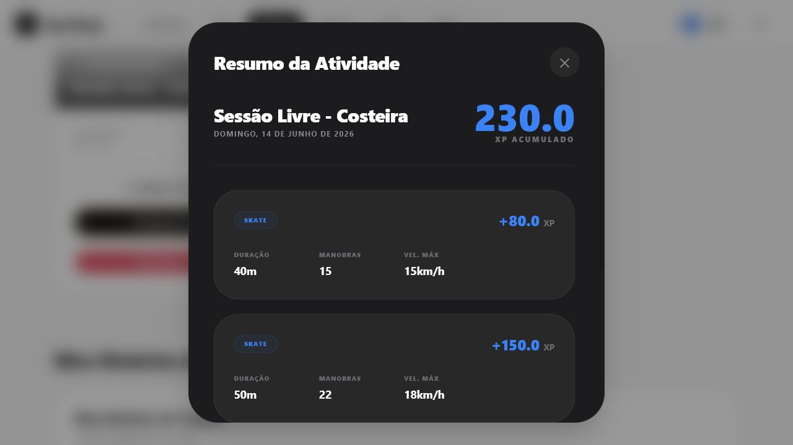
Protótipo do Gráfico de Evolução do Treino
Demonstra a evolução de XP no resumo da atividade.
